Guía de matemáticas
Función cuadrática

A continuación, tendrás que desarrollas las operatorias en tu cuaderno:

EJEMPLO: f(x)= 4x ² + 5x – 10 (tenemos que asignar el número a cada letra de la formula).
a= 4 b= 5 c= -10 (recuerda que el número conserva su signo)
en el caso de faltar un numero lo debes reemplazar por 0.

NOTA: corresponde a que te dan un valor a X.
Ejemplo: sea f(x) x² + 5x- 2; Con X: -3
Entonces; f (-3) = (-3) ² + 5(-3)-2
= 9 – 15- 2; R: -8

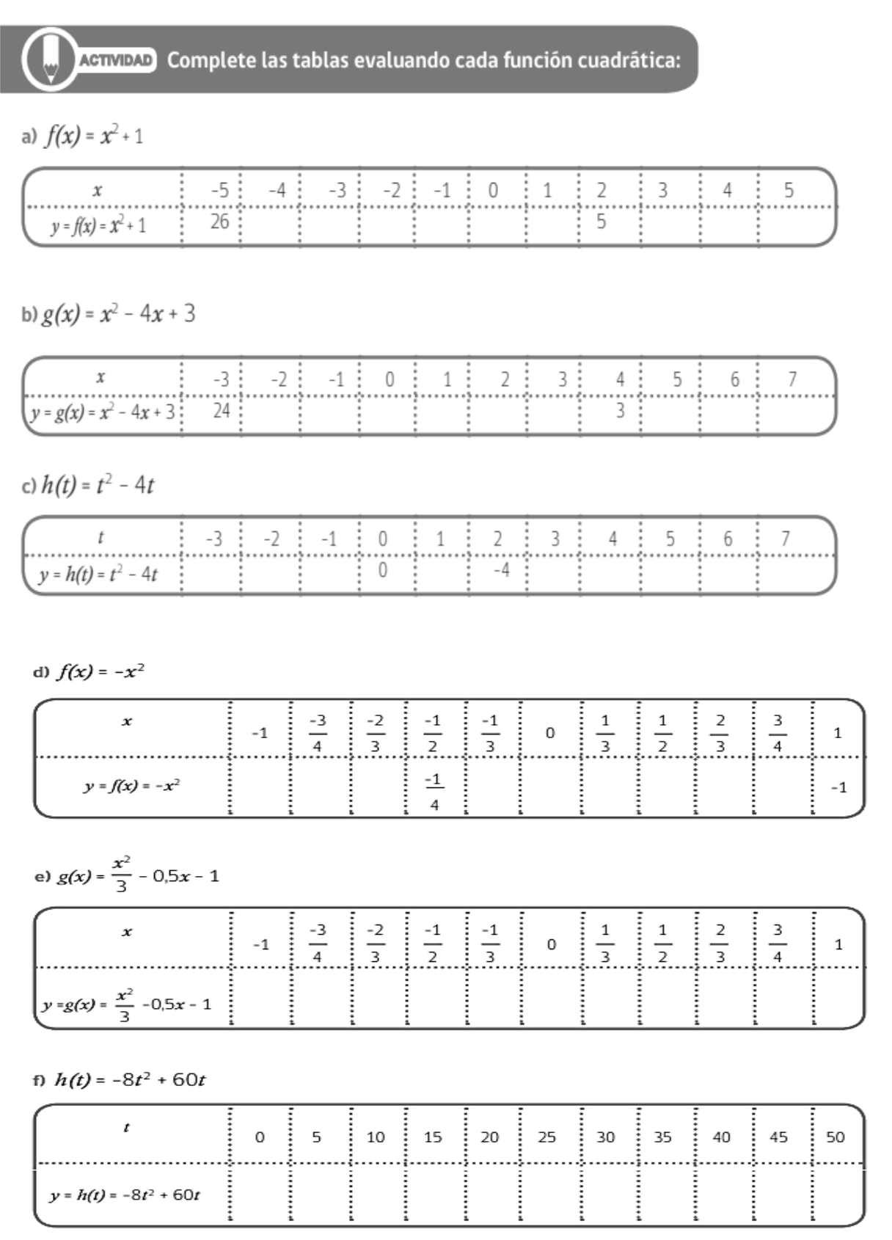
Reemplaza los valores dados en la tabla en el valor de X.
EJEMPLO: f(x) = x ²+ 1
F(-5) = (-5) ² +1
= 25 + 1 R: 26

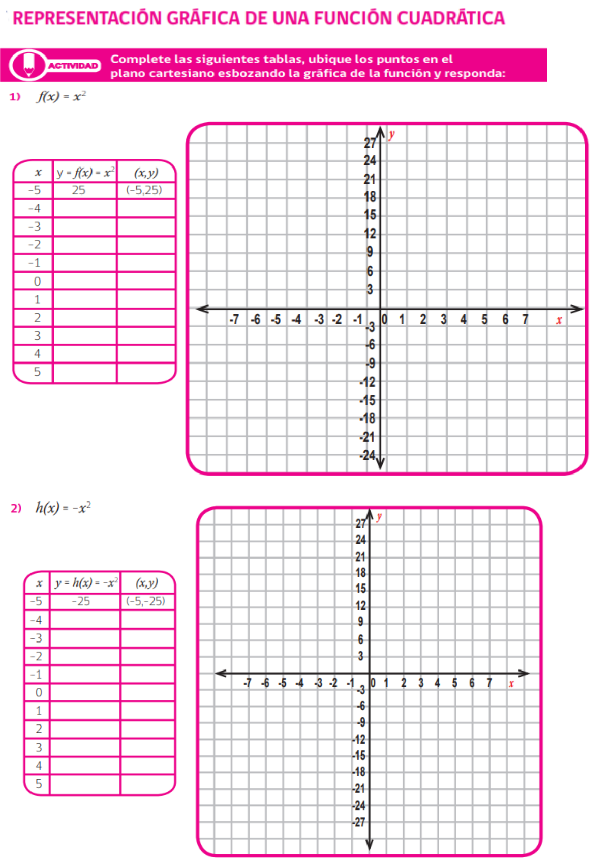

el resultado de la función es el valor que le asignaras a Y
